**дение.**  
Умение решать текстовые задачи является одним из основных показателей уровня математического развития ребёнка, глубины усвоения им учебного материала. К сожалению, не   
все учащиеся  умеют и  любят решать задачи. Это происходит потому, что дети не научены анализировать данные, видеть взаимосвязь между искомым и данным, структурировать ход решения. А при отсутствии потребности в глубоком  осмыслении описанных в задаче связей у ребёнка формируется прочная привычка сводить решение к простому вычислению.  Организация работы, заключающаяся в многократном  прочитывании, устном анализе, составлении только краткой записи оказалась неинтересной и малоэффективной. Фронтальный анализ и решение задачи ограничивается правильными ответами двух-трёх человек, а остальные просто записывают готовые решения без глубокого понимания.

    Так передо мной встала серьёзная **проблема:** как, используя традиционный УМК по математике ( программа М.И.Моро, М.А.Бантовой, Т.В.Бельтюковой ), анализировать задачу более продуктивно, чтобы она из просто арифметической превратилась в развивающую? Можно ли научить самостоятельно решать задачи каждого ученика?  
Изучив теоретические подходы к обучению решать задачи, а также разнообразные практические приёмы, я пришла к выводу, что можно. Главное для каждого ученика на этом этапе – понять задачу, т.е. уяснить о чём эта задача, что в ней известно, что нужно узнать, как связаны между собой данные, каковы отношения между данными и  искомыми параметрами и т.т. Для этого надо применять **моделирование задачи** и учить этому детей.

**Цель моей работы**: показать, что приём моделирования задачи  позволяет сделать каждую задачу учебника развивающей, нестандартной, многогранной.     
  
**Задачи:**   - разработать методические рекомендации по использованию разных моделей  при решении задач;  
-  накопление дидактического материала, используемого как для всего класса,  
так  и для индивидуальной работы учащихся;

Я предлагаю пособие, которое рекомендую использовать при изучении важной темы программы по математике: «Решение текстовых задач». Оно может оказать практическую помощь учителям, как в организации работы на уроке, так и в индивидуальной работе в классе и дома.  
Методическое пособие содержит следующие разделы:  
**1. Справочный материал. Виды моделей задач.**  В нём я кратко рассказываю о видах моделей, которые применимы к задачам , и когда целесообразно с ними знакомить учащихся.

**2.Методика работы с каждой моделью.**  
В пособии показана работа над задачей, используя приём моделирования. Приведены конкретные примеры и предложен фрагмент  урока по теме. « Решение задач алгебраическим и арифметическим способом », используя приём моделирования.

**3.Приложение.  Дидактический материал.**   
Дидактический материал, который использую на уроке со всем классом, а также в индивидуальной работе.  
Так что же такое моделирование? Моделирование-это процесс построения моделей  
для каких-либо познавательных  целей. Для простоты восприятия учеником какого-либо предмета или ситуации, описанной в задаче, я применяю модель. Постепенно моделирование стало неотъемлемой частью каждого урока математики в моём классе.

**Систему работы  по усвоению детьми моделирования задачи  я  разбиваю на три этапа:**  
1.Обучение детей преобразованию предметных действий в работающую модель.  
2.Обучение детей составлению обратных задач к данной на основе работы с моделью.  
3.Творческая работа детей над задачей на основе использования модели.  
После систематической работы учащиеся добились следующих результатов: изучили  
шесть видов моделей; научились применять в одной и той же задаче несколько видов моделей ( с целью выбора каждым учеником наиболее понятной ему модели );   
сравнивать несколько моделей между собой ( с целью выбора наиболее рациональной );  
выбирать наиболее подходящую к предложенной задаче. На основе моих наблюдений за детьми в процессе этой деятельности я пришла к выводу. Мои ученики не боятся самостоятельно начать анализ задачи; в случае неудачи они, используя другую модель, анализируют задачу вновь.   
Следовательно, моделирование помогает вооружить ребёнка такими приёмами, которые позволяют ему при самостоятельной работе над задачей быть активным, успешным, не бояться трудностей. Каждый, не сравнивая себя с другими, выбирает собственный путь рассуждения, моделирования и, следовательно, решения задач.

**Справочный материал. Виды моделей.**

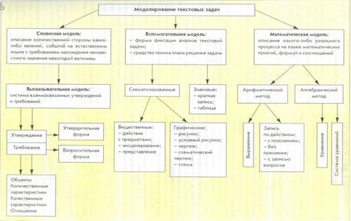

**Вспомогательная  модель.**  
1. Рисунок. Знакомство с этой моделью начинаю в 1 классе Во-первых, рисование- любимый вид деятельности малышей, во-вторых, приём хорош для развития моторики рук, в-третьих, рисование является развивающим упражнением.

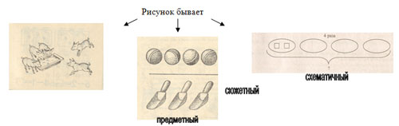

2.Краткая запись. С этой моделью начинаю работать в конце 1-го класса. Удачное введение краткой записи параллельно с рисунком.

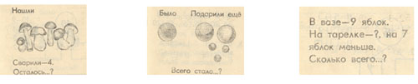

3.Таблица. Знакомлю с этой моделью в конце 1-го, начале 2-го класса.

|  |  |  |  |  |  |  |  |  |  |  |
| --- | --- | --- | --- | --- | --- | --- | --- | --- | --- | --- |
| Было | Вынесли | Осталось |  | Цена | Количество | Стоимость |  | v | t | s |
|  |  |  |  |  |  |  |  |  |

4.Чертёж. Применяю тогда, когда числовые данные в задаче удобные, позволяющие начертить отрезок заданной длины.

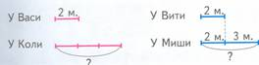

5.Схема. Знакомлю в начале 2-го класса. Подбор задач в этом классе позволяет применять эту модель на материале обратных задач, при решении задач разными способами.

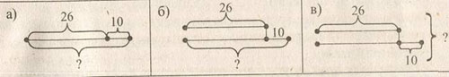

6.Блок-схема (разбор задачи аналитическим способом, то есть с вопроса). Изучение этой модели возможно уже в конце 2-го класса, когда все предыдущие модели изучены хорошо, широко и системно используются на уроке

**Методика работы с моделями.**  
1.Рисунок. Он должен изображать реальные предметы (кубики, платки, яблоки и т. д.), о которых говорится в задаче, или условные предметы в виде геометрических фигур.  
Пример. Когда с полки сняли 2 книги, там осталось 4. Сколько книг лежало на полке сначала?  
У. Сколько книг осталось на полке?  4

Изобразим.

http://festival.1september.ru/articles/532379/img6.jpg

У. Раньше книг было больше или меньше? Почему?  
Д. Больше. Здесь нет книг, которые сняли с полки.  
У. Знаем ли мы, сколько книг было сначала? Нет.  
Покажем это скобкой или дугой и вопросительным знаком.

http://festival.1september.ru/articles/532379/img7.jpg

У. Почему книг стало меньше?  
Д. С полки сняли две книги.

У. Изобразим две книги внизу, под скобкой.

http://festival.1september.ru/articles/532379/img8.jpg

У. Как узнать, сколько всего книг было на полке?  
Д. Нужно сложить книги, которые остались на полке, и те, которые сняли.

1.1. Следующим шагом в работе над этой задачей будет составление новой модели –  
это краткая запись и таблица.  Краткая запись – представление в лаконичной форме содержание задачи, выполненное с помощью опорных слов.

|  |  |  |
| --- | --- | --- |
| Было | Подарила | Осталось |
| ? | 2к. | 5к. |

Было - ?  
Подарила – 2к.  
Осталось – 5к.

Слово «подарила» говорит младшему школьнику о том, что количество книг уменьшилось, значит, нужно производить вычитание. Так в сравнении дети видят какая из моделей позволяет проследить за количественными изменениями в задаче.  
2.Таблица. Наиболее удачно применение таблицы при решении задач на тройку пропорциональных величин: цена – количество – стоимость; расход на 1 шт.- количество штук – общий расход; масса – количество – общая масса;  скорость – время – расстояние; и т. д.   
Пример. «Из двух городов, расстояние между которыми равно 1200 км, одновременно вышли навстречу друг другу два поезда. Один из них проходит это расстояние за 20ч., а другой – за 30 ч. Через сколько часов поезда встретятся?»  
При решении задач на движение, учителя часто используют схематический чертёж.

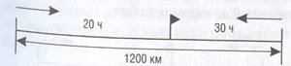

2.1.Однако, такой чертёж может направить ученика по неверному пути, так как два времени могут подтолкнуть ребёнка к сложению соответствующих чисел, а затем к делению расстояния на полученный результат. Поэтому целесообразнее использовать таблицу.

|  |  |  |  |
| --- | --- | --- | --- |
|  | скорость | время | расстояние |
| 1 поезд | ? | 20 ч. | 1200 км |
| 2 поезд | ? | 30 ч. | 1200 км |

2.2.После того как найдены скорости поездов, нужно выполнить схематический чертёж с  целью осознания учащимися сути второй части задачи.

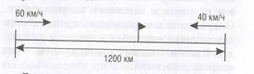

2.3.Данный чертёж даёт возможность учащимся представить и осознать задачную ситуацию, что, в свою очередь, помогает понять и закончить решение:60+40=100км/ч; 1200:100=12ч  
Вот теперь дети сами могут составить модель задачи , используя таблицу, и выявить все ситуации, все данные и искомые.

|  |  |  |  |
| --- | --- | --- | --- |
|  | скорость | время | расстояние |
| 1 поезд | ? | 20 ч. | 1200 км |
| 2 поезд | ? | 30 ч. | 1200 км |
| 1 и 2 поезда | ? | ? | 1200 км |

Опираясь на данную модель, путь решения задачи легко находится в процессе  рассуждений как «от данных к вопросу», так и «от вопроса к данным».

3.Рассуждая «от данных к вопросу», получим схему (рис.1), которую называют **моделью поиска решений данной задачи.** Рассуждая «от вопроса к данным (**блок-схема**) модель будет иметь другой вид (рис.2.)

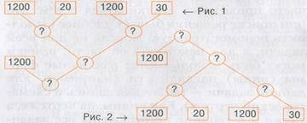

 4**. Схема –**это чертёж, на котором все взаимосвязи и взаимоотношения величин передаются  приблизительно, без соблюдения масштаба,

Пример. « Из двух кусков ткани сшили 18 одинаковых занавесок. В первом куске было 30 м , во втором – 24 м. Сколько занавесок сшили из каждого куска?»  
Обычно условие записывают в таблицу.

|  |  |  |
| --- | --- | --- |
| Расход на одно платье | Количество изделий | Общий расход |
| одинаковый | ? ? | 30 м 24 м |

Однако по этой модели рассуждение у детей вызывает затруднение. Детям трудно увидеть ,что нужно знать для определения расхода ткани на одну занавеску. Я рекомендую использовать такую схему.

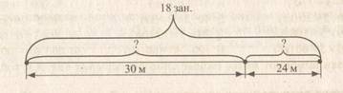

Понимание облегчается тем, что на схеме один и тот же отрезок изображает и (30+24)м ткани, и 18 занавесок.

5**.Чертёж.** Применяют эту модель, если числовые данные в задаче удобные, позволяющие начертить отрезок заданной длины. Ученики должны усвоить поэтапное выполнение чертежа.

Пример. « Когда шланг длинной 5 метров удлинили на несколько метров, то получился шланг длиной 8 метров. На сколько метров удлинили шланг?

Этапы работы.

Какой длины был сначала шланг? (5 м)  
Какой длины вычерчиваем первый отрезок? (5см)  
Что произошло со шлангом? (Увеличился на несколько метров.)  
Как изменится отрезок?( Увеличится на несколько сантиметров.)  
Какой длины стал шланг?(8м)  
Какой длины станет наш отрезок?(8см)  
Отметим на чертеже , насколько увеличился наш отрезок.  
Что нужно узнать в задаче?  
Как на нашей модели отмечено искомое?

http://festival.1september.ru/articles/532379/img13.jpg

Далее выбирается арифметическое действие.

Пример. « У Васи 2 машинки, а у Коли в 3 раза больше, чем у Васи. Сколько машинок к Коли? » Чертёж имеет такой вид.

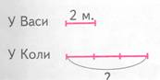

Далее выбирается арифметическое действие.

**Фрагмент  урока**

Тема. Алгебраический и арифметический способ решения задач ( 2 класс )  
Цель. - учить решать задачи разными способами;  
-  развивать умения сравнивать, анализировать, делать вывод;  
-  воспитание самостоятельности, творческой активности;  
Ход урока.

1.Актуализация опорных знаний  
  
- Составь разные задачи по выражению  
28 - 16  
-  Выбери модели к этим задачам  
Дети выходят к доске и из предложенных моделей выбирают следующие:

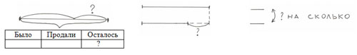

 2. Освоение новых знаний

 - Какая из ваших моделей подойдёт к этому  уравнению?  
28 – Х = 16

После сравнения и обсуждения дети выбирают

http://festival.1september.ru/articles/532379/img16.jpg

- Проговорите текст задачи. ( В магазине было 28 ящиков груш, когда несколько продали , осталось 16. Сколько ящиков груш продали?)  
- Решим это уравнение. Какой компонент неизвестен? Как его найти?  
Мы использовали уравнение для решения задачи . Это алгебраический способ решения задачи. ( Вывешиваю аншлаг слова **алгебра.** Поясняю, что алгебра **–** это раздел математики, который изучает буквенные выражения ,)       
**-**А теперь решите эту задачу арифметическим способом ( Вывешиваю аншлаг слова  
**арифметика** и поясняю, что это раздел математики, который изучает свойства чисел и действия над ними,)

На  доске появляется такая запись

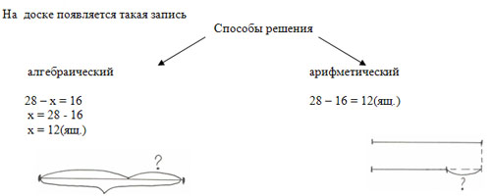

Делаем с ребятами вывод о том, что одну и ту же задачу можно решить разными способами .   
-А как помогают модели в решении задачи? ( Помогают выбрать способ её решения )  
  
Наряду с выше изложенным, педагог должен помнить, что одного составления модели к задаче недостаточно. Следует включать и обратные задания, а именно: составление текстов задач по модели.  Учащиеся могут работать за партой и у доски, используя набор цифр.